Madrid Central entrará en funcionamiento en una primera fase de control manual e informativo el próximo 30 de noviembre. En este hilo vamos a responder algunas preguntas frecuentes.

Más info: <http://madrid.es/madridcentral>

010, oficinas de atención a la ciudadanía y @Lineamadrid.

1. **¿Qué tengo que hacer si soy residente en Madrid Central?**

Si estás empadronado/a en el área y tienes el vehículo en propiedad, no tienes que darte de alta. Podrás circular por todo Madrid Central y aparcar como residente en tu barrio.

1. **¿Puedo circular con un coche diésel por Madrid Central?**

El criterio de acceso no se determina en función del combustible, sino de la clasificación de los vehículos por su potencial contaminante que hace la DGT. Es decir, por estas 4 etiquetas. <https://t.co/30wAU7z4uy>

1. **No me ha llegado la pegatina de la DGT, ¿cómo sé cuál corresponde a mi vehículo?**

Puedes averiguarlo introduciendo tu matrícula en la web de la DGT: <https://t.co/ixcv6alTsD>

1. **¿Cuál es el perímetro de Madrid Central?** <https://t.co/ODeM39jHMH>
2. **Si vivo en Madrid Central, ¿pueden venir a verme en coche o a prestar algún servicio?**

Dispones de 20 autorizaciones puntuales cada mes para permitir el acceso de los vehículos que estimes necesarios.

1. **Tengo un establecimiento en Madrid Central, ¿puedo ir con mi vehículo particular?**

Hay varias posibilidades, mira las imágenes adjuntas o léelo aquí en formato texto: <https://t.co/8AKRmR28dq>

1. **¿Cuándo puedo acceder a Madrid Central con moto?**

– Con etiqueta 0 emisiones o ECO, siempre.

– Con C o B, de 7 a 22h.

– Con etiqueta ambiental, si estacionas en un parking, siempre.

– Sin etiqueta ambiental, solo podrás acceder si tienes un garaje particular, hasta el 31/12/19.

1. **Soy profesional y suelo ofrecer servicios en Madrid Central, ¿cómo accedo en mi vehículo?**

Tienes varias posibilidades (ver imagen). Si está dado de alta en carga y descarga de APR, no hace falta que lo registres en Madrid Central, se hará automáticamente.

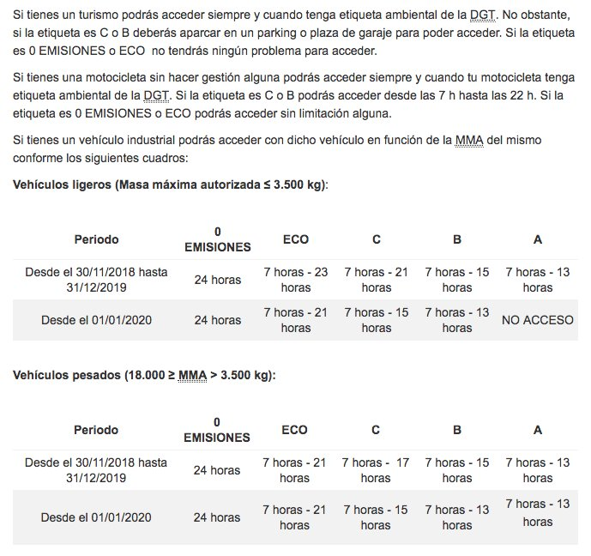

1. **Con movilidad reducida, ¿podré circular?**

Sí, siempre. Si tu vehículo es 0 o ECO no necesitas autorización, si tiene otra etiqueta puedes solicitarla en 010, oficinas o Twitter @Lineamadrid. Si ya tienes alta en APR no hace falta, lo cargamos automáticamente en Madrid Central.

1. **¿Puedo llevar o recoger a mis hijos del colegio si está dentro de Madrid Central?**

Sí, los colegios podrán autorizar los vehículos que necesiten las familias, dirígete a ellos para solicitarlo. Podrás acceder de 7 a 20h, de septiembre a junio.